Installation du service Web Apache & de PHP 7

Test du serveur Debian
- accédez à votre machine virtuelle Debian,
- Ouvrez une session avec le compte root (mot de passe btssio),
- Effectuer une mise à jour de votre serveur avec les commandes suivantes : <code> # apt update # apt upgrade </code>
- Visualisez et testez la configuration IP du serveur avec les commandes suivantes : <code> # ip a # ping www.onisep.fr </code>

Installation du serveur apache2
- installer le paquetage apache2 : <code> # apt install apache2 </code>
Les paquetages nécessaires sont installés.
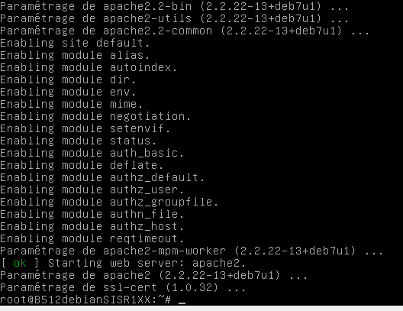
Une rapide configuration est effectuée et le serveur apache démarre.
La racine du site web principal DocumentRoot est /var/www/html.

Testez le bon fonctionnement du serveur Web
- utilisez ifconfig pour connaître l'adresse IP du serveur. Par exemple 10.xxx.xxx.xxx
- sur un ordinateur Windows 7, lancez le navigateur avec l'adresse http://10.xxx.xxx.xxx
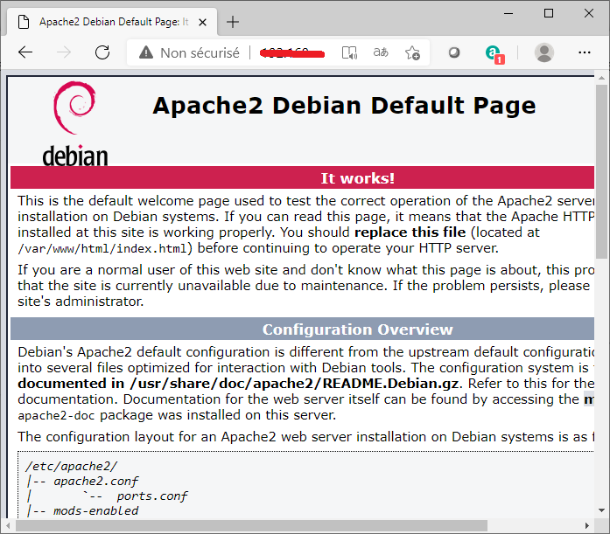
Vous devriez voir s'afficher la page d'accueil du serveur Apache 2.
Travail à faire : Modifiez la page d'accueil index.html pour afficher le nom de votre serveur.
- pour arrêter le service Web Apache2 : <code> # systemctl stop apache2 </code>
- pour lancer le service Web Apache2 : <code> # systemctl start apache2 </code>
- pour relancer le service Web Apache2 : <code> # systemctl restart apache2 </code>

Installation de PHP
- installez le paquetage PHP : <code> # apt install php </code>
L'installation des paquetages nécessaires se fait.
Pour vérifier que Apache exécute les scripts PHP, créez le fichier test.php dans /var/www/html.
- positionnez-vous dans le dossier de publication de /var/www/html
# cd /var/www/html
- créez le fichier test.php avec l'éditeur nano :
/var/www/html# nano test.php
<?php
phpinfo();
?>
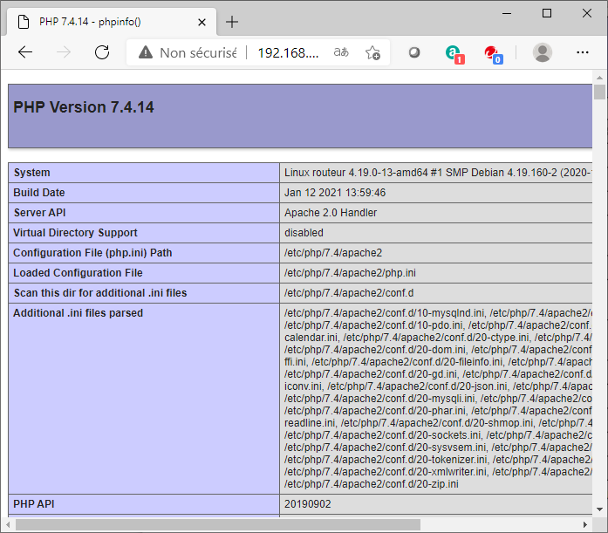
- Dans votre navigateur demandez l'URL : http://10.xxx.xxx.xxx/test.php. Vous devriez avoir : Si Apache vous propose de télécharger le fichier, cela signifie qu'il n'est pas configuré correctement c'est à dire qu'il ne reconnaît pas que votre fichier contient des scripts php.
- Contraindre Apache de relire son fichier de configuration : <code> # systemctl reload apache2 </code>

